Taller informativo Unidad de Acceso a la Información Pública San Pedro Perulapán
Siguiendo los lineamientos de la Ley de Acceso a la Información (Art. 45 LAIP*) la Unidad de Acceso a la Información, la Unidad de Gestión Documental y Archivo junto a la Comisión de Ética Municipal realizamos un taller informativo en las Instalaciones de la Alcaldía Municipal de San Pedro Perulapán, con el fin de divulgar la Ley de Acceso a la Información y la Ley de Ética, claves en la administración pública.
17 Diciembre 2021
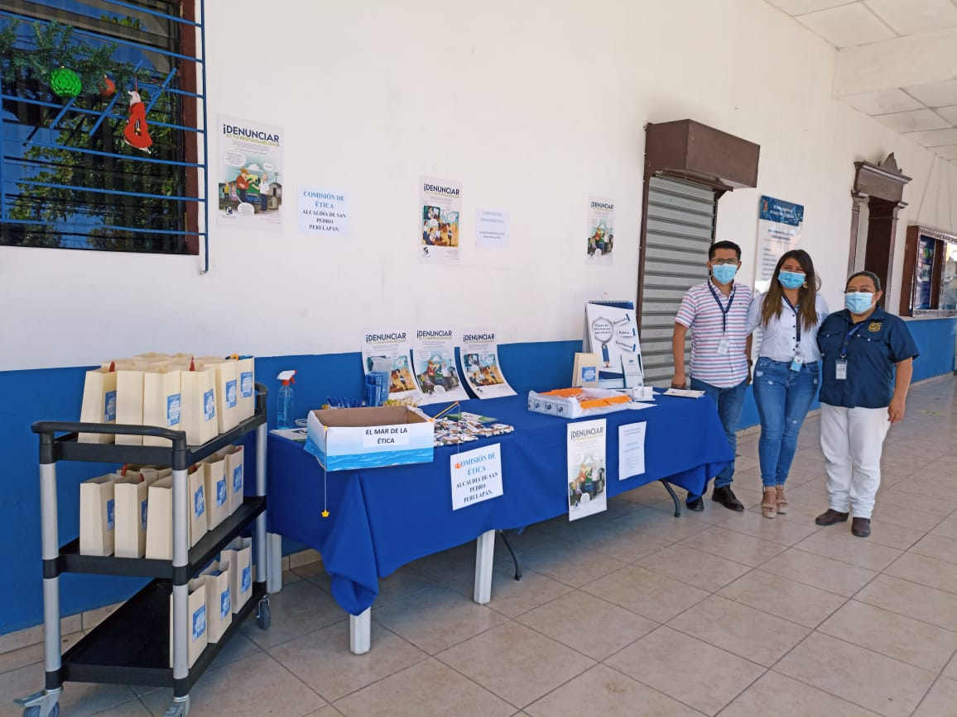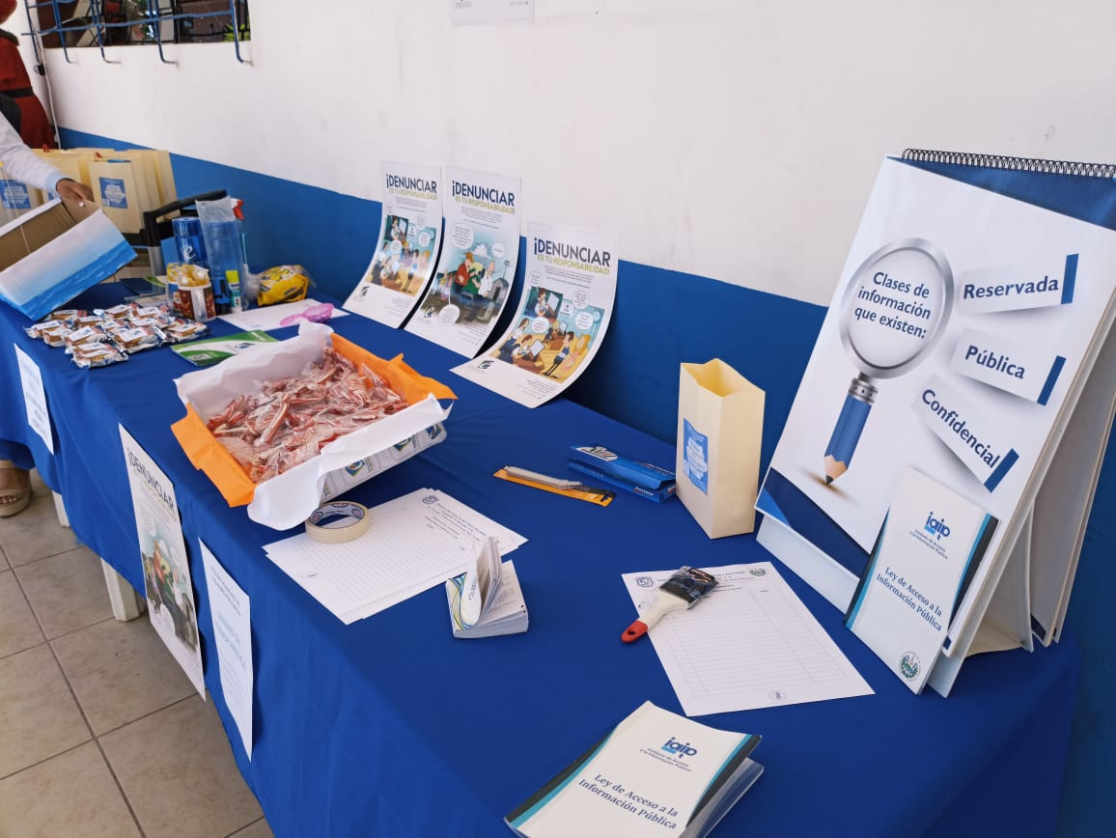
*Art. 45. Con la finalidad de promover una cultura de acceso a la información en la administración pública, los entes obligados deberán capacitar periódicamente a todos sus servidores públicos en materia del derecho de acceso a la información pública y el ejercicio del derecho a la protección de datos personales, a través de cursos, seminarios, talleres y toda otra forma de enseñanza y entrenamiento que consideren pertinente. El Instituto podrá cooperar en el diseño y ejecución de dichas capacitaciones, para lo cual podrá celebrar convenios con las distintas entidades públicas.

